**TUGAS PERORANGAN/INDIVIDU**

**JOBSHEET 10 BASIS DATA**

Disusun sebagai

JOBSHEET 10 BASIS DATA

MATA KULIAH :

Oleh:

**ALI AR RIDLA/ 1931710069**

**MI–1A/02**



**DIII MANAJEMEN INFORMATIKA**

**TEKNOLOGI INFORMASI POLITEKNIK NEGERI MALANG**

**2020**

**PRAKTIKUM**

|  |  |
| --- | --- |
| **Langkah** | **Keterangan** |
| 1. | Buka prompt jalankan perintah berikut ini :  C:\>Program Files\xampp\mysql\bin>mysql –u root –p (enter) |

|  |  |
| --- | --- |
|  | ../../../../Desktop/Screen%20Shot%202017-03-07%20at%207.44.16%20PM.png |
| 2. | Buatlah sebuah database dengan nama db_polinema |
|  | ../../../../Desktop/Screen%20Shot%202017-03-07%20at%2011.19.15%20AM.png |
| 3. | Buatlah beberapa tabel dalam database tersebut sesuai dengan kriteria berikut :  a. Tabel **Mahasiswa**  **Field Type Data**  nim Int (8) Primary Key  nama_mhs Char (50)  jenis_kelamin Enum (‘L’,’P’) DEFAULT ‘L’  alamat Varchar (50)  kota Varchar (20) DEFAULT ‘MALANG’  asal_sma Char (30)  no_hp Varchar (12)  umur INT  kode_prodi Char (6) foreign key fk0 (kode_prodi) referensces prodi (kode_prodi) |
|  | ../../../../Desktop/Screen%20Shot%202017-03-07%20at%202.16.56%20PM.png |
| 4. | b. Tabel **Prodi**  **Field Type Data**  kode_prodi Char (6) Primary Key |

|  |  |
| --- | --- |
|  |  |
|  |  |
|  |  |
|  |  |
|  |  |
|  |  |
|  |  |
|  |  |
|  |  |
|  |  |

|  |  |
| --- | --- |
|  |  |
|  |  |
|  |  |

|  |  |  |
| --- | --- | --- |
|  | nama_prodi | Char (30) |
|  | ../../../../Desktop/Screen%20Shot%202017-03-07%20at%202.18.31%20PM.png | |
| 5. | c. Tabel mata_kuliah  **Field** mk_id nama_mk jumlah_jam sks | **Type Data**  Char (10) Primary Key Char (50)  Float (4,2) Integer |
|  | ../../../../Desktop/Screen%20Shot%202017-03-07%20at%2010.01.12%20PM.png | |
| 6. | d. Tabel ruang  **Field** ruang_id nama_ruang Kapasitas | **Type Data**  Char (3) Primary Key Char (20)  Integer |
|  | ../../../../Desktop/Screen%20Shot%202017-03-07%20at%209.59.09%20PM.png | |
| 7. | e. Tabel dosen  **Field** nidn nama_dosen status jenis_kelamin no_hp | **Type Data** integer (20) Primary Key Char (50)  Enum (‘PNS’,’KONTRAK’) Default ‘PNS’  Enum (‘L’,’P’) Default ‘L’  Varchar (15) |
|  | ../../../../Desktop/Screen%20Shot%202017-03-07%20at%2010.16.58%20PM.png | |
| 8. | **<Soal>**  Tambahkan sebuah kolom agama (varchar(10)) pada tabel mahasiswa sebagai kolom terakhir Catat : Buat Screenshot dari perintah yang anda ketikkan | |
| 9. | **<Soal>**  Tambahkan kolom alamat(varchar(50)) pada tabel dosen sebagai kolom terakhir Catat : Buat Screenshot dari perintah yang anda ketikkan | |

|  |  |
| --- | --- |
| 10. | **<Soal>**  Lakukan insert data ke dalam tabel-tabel yang ada pada pada database db_polinema sesuai dengan field, tipe data dan panjang datanya  Catat : Buat Screenshot dari perintah yang anda ketikkan |
| 11. | **<Soal>**  Tampilkan semua tabel yang ada didalam database db_polinema Catat : Buat Screenshot dari perintah yang anda ketikkan |
| 12. | **<Soal>**  Tampilkan semua isi tabel yang ada didalam tabel mahasiswa Catat : Buat Screenshot dari perintah yang anda ketikkan |
| 13. | **<Soal>**  Tampilkan struktur(metadata) tabel mahasiswa  Catat : Buat Screenshot dari perintah yang anda ketikkan |
| 14. | **<Soal>**  hilangkan kolom asal_sma yang terdapat didalam tabel mahasiswa Catat : Buat Screenshot dari perintah yang anda ketikkan |

**Tugas**

1. **Buatlah basis data Akademik dengan data sebagai berikut :**

|  |  |  |  |  |  |  |  |
| --- | --- | --- | --- | --- | --- | --- | --- |
| No_Mhs | Nama_mhs | Jurusan | Kd_MK | Nama_mk | Kd_Dosen | Nm_Dosen | nilai |
| 1921001 | Aminah | MI | MI350 | Basis Data | B104 | Ati | 85 |
| 1921001 | Budiman | MI | MI465 | Pemrograman | B105 | Dita | 87 |
| 1921002 | Carina | MI | MI465 | Pemrograman | B105 | Dita | 85 |
| 1921003 | Della | TI | TI201 | Mobile | C102 | Leo | 78 |
| 1921004 | Firda | TI | TI201 | Mobile | C102 | Leo | 80 |

1. deskripsikan struktur data dari table-tabel berikut serta isikan datanya:
2. Tabel Mahasiswa {No_Mhs, Nama_mhs}

Tabel Mata_Kuliah {Kd_MK, Nama_MK}

Tabel nilai {No_Mhs, Kode_MK}

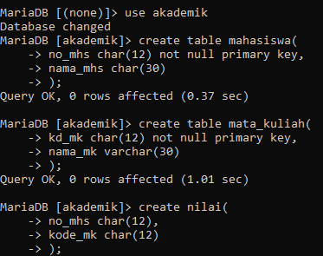

1. tambahkan kolom Jurusan pada tabel Mahasiswa di kolom terakhir

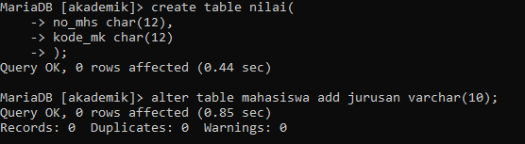

1. tambahkan kolom Kode Dosen pada tabel Mata_Kuliah



1. tambahkan kolom nilai pada tabel nilai serta berikanlah kunci foreign key



1. tambahkan Tabel Dosen dengan atributnya Kd_Dosen dan Nama Dosen

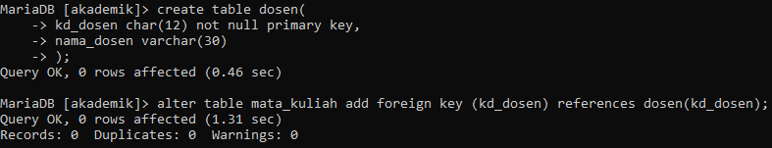

1. tampilkan semua data yang ada pada tiap tabel

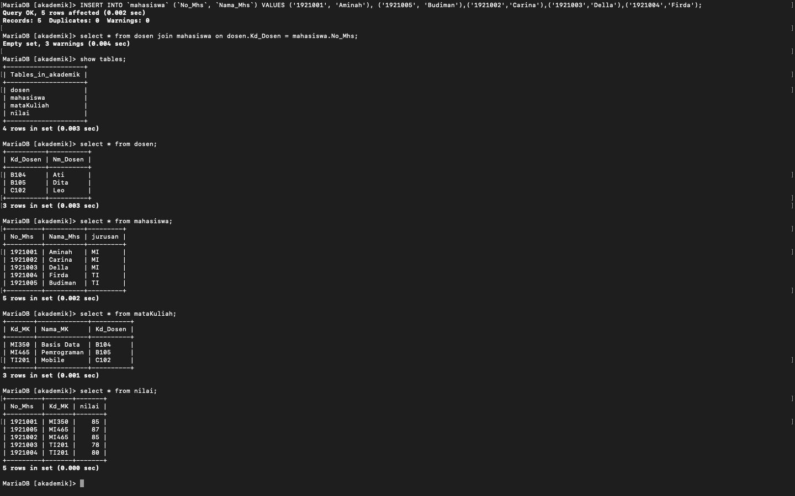

* 1. **Buatlah basis data Pegawai yang terdiri dari tabel sebagai berikut :**

|  |  |  |  |  |  |  |
| --- | --- | --- | --- | --- | --- | --- |
| Noproyek | NamaProyek | Nopegawai |  | NamaPegawai | Golongan | BesarGaji |
| NP001 | BRR | Peg01 |  | Anton | A | 1.000.000 |
| NP001 | BRR | Peg02 |  | Paula | B | 900.000 |
| NP001 | BRR | Peg06 |  | Koko | C | 750.000 |
| NP002 | PEMDA | Peg01 |  | Anton | A | 1.000.000 |
| NP002 | PEMDA | Peg12 |  | Sita | B | 900.000 |
| NP002 | PEMDA | Peg14 |  | Yusni | B | 900.000 |
| NP003 | CBR | Peg02 |  | Paula | B | 900.000 |
| NP003 | CBR | Peg03 | | Daniar | C | 750.000 |
| NP003 | CBR | Peg04 | | Lubis | C | 750.000 |
| NP004 | ASK | Peg07 | | Keni | B | 900.000 |
| NP004 | ASK | Peg08 | | Sofi | B | 900.000 |
| NP004 | ASK | Peg06 | | Yuni | C | 750.000 |
| NP005 | OB | Peg15 | | Udin | D | 500.000 |
| NP005 | OB | Peg16 | | Didit | D | 500.000 |
| NP005 | OB | Peg17 | | Dani | D | 500.000 |

* 1. Deskripsikan struktur data dari table-tabel berikut serta isikan datanya: Table Pegawai {Nopegawai, NamaPegawai}

Tabel Golongan {Golongan} Tabel Proyek {Noproyek]

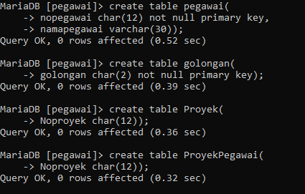Tabel Proyekpegawai {Noproyek}

* 1. Tambahkan kolom Golongan pada tabel Pegawai di kolom terakhir ------

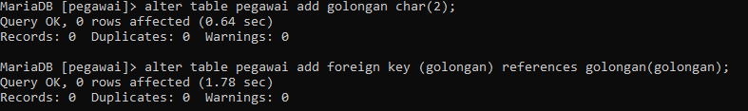

* 1. Tambahkan kolom BesarGaji pada tabel Golongan di kolom terakhir -------

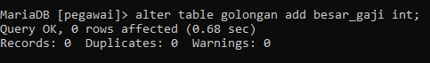

* 1. Tambahkan kolom NamaProyek pada table Proyek ------

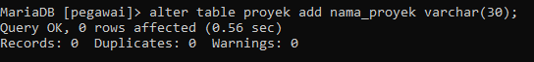

* 1. Tambahkan kolom NoPegawai pada table Proyekpegawai serta berikanlah kunci foreign key

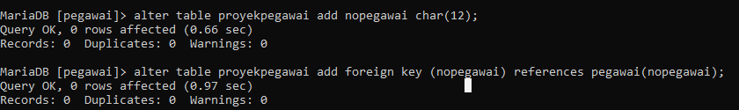

* 1. Tampilkan semua data yang ada pada tiap tabel

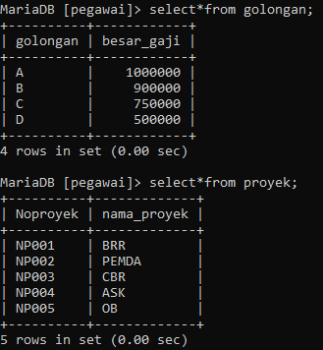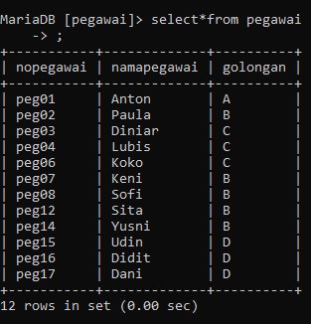



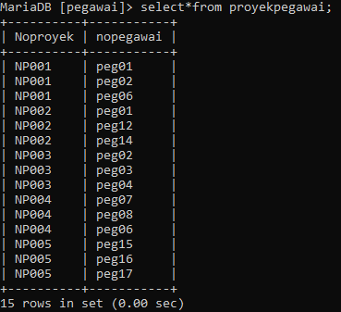

tapi sebelum itu perlu ditambahkan data nya seperti berikut :

